# **Техническое задание на создание Landing Page**

## **1. Основная информация**

|  |  |
| --- | --- |
| **Название организации** | Игровой сервер «Vice RP» |
| **Общие сведения о компании**  (сферы деятельности, основные товары или услуги) | Предоставляем комфортные условия игры. Новые интересные механики для ролевого отыгрыша. |
| **Цели создания**  (Продавать товары и услуги, собирать базу данных потенциальных пользователей, Рекламировать отдельное мероприятие и т.д.) | Составить базу данных клиентов, заинтересованных в этом проекте. Последующая продажа внутриигровых предметов. |
| **CTA (Call To Action)**  (форма на сайте, призывающая пользователя что-то сделать, например, подписаться на рассылку, купить билет на конференцию, запросить смету и пр.) | Зарегистрировать аккаунт на сайте, предложение бонусов новым игрокам. |
| **Языковые версии**  (русский, английский, др.) | Русский |

## **Анализ сайтов конкурентов**

**GTA5 RP**

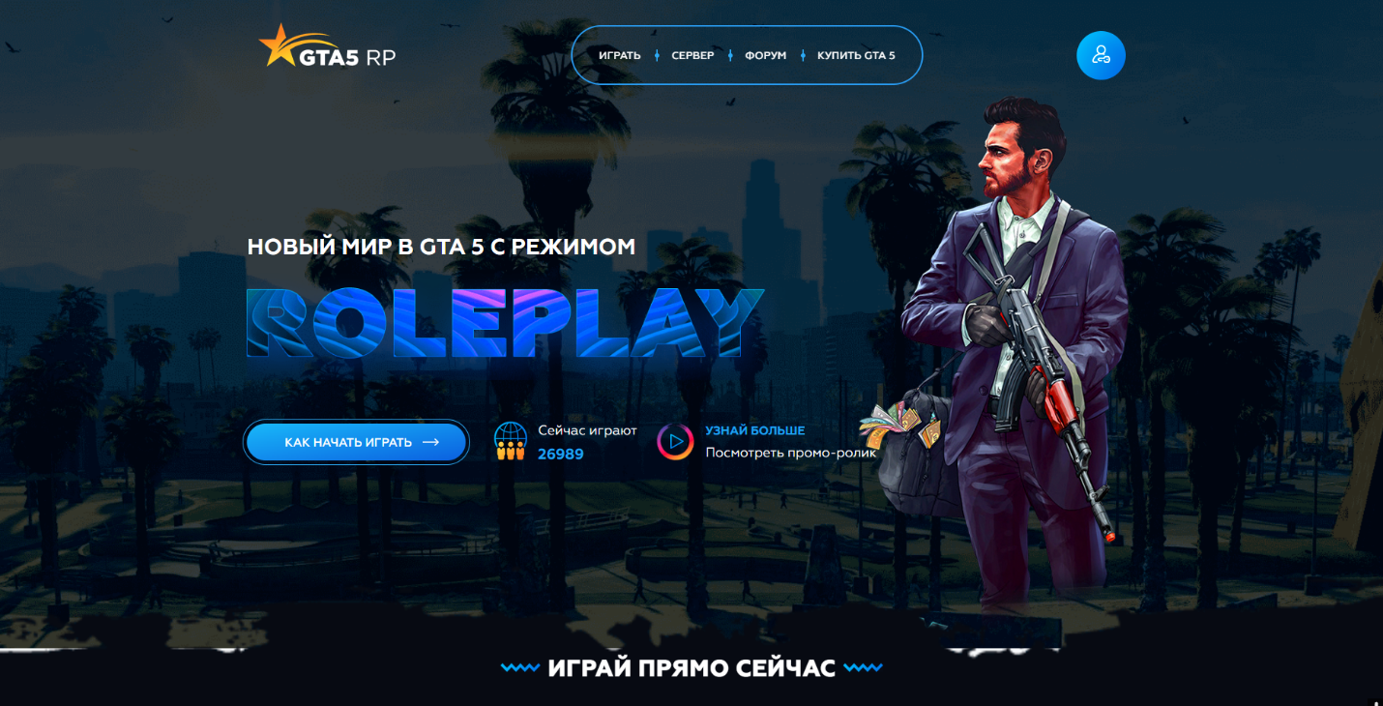

Анализ

**VRP**

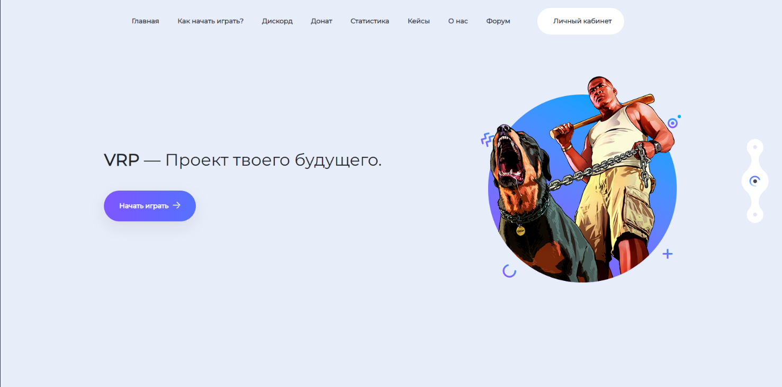

Анализ

**Arizona RP**

**fyfkbpgпавп**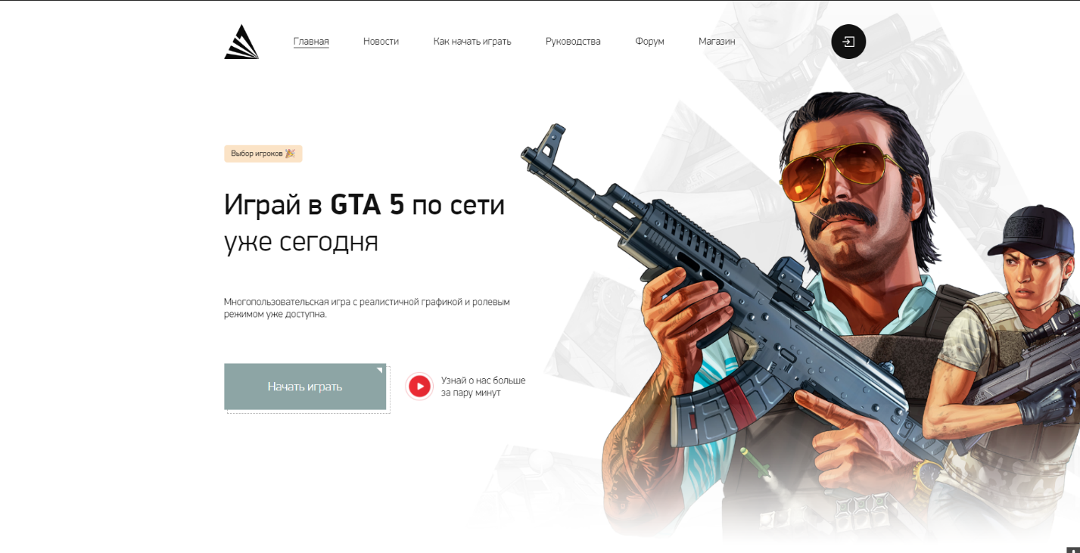

анализ

**Выполните** анализ сайтов конкурентов. Найдите **не менее трех** конкурентов. Для каждого конкурента

* напишите название, URL,
* приложите скриншот главной страницы,
* проанализируйте,
  + из каких пунктов состоит меню,
  + какая информация находится на первом экране сайта,
  + какие графические элементы используются,
  + какая цветовая гамма,
  + какое эмоциональное воздействие сайта на посетителя,
  + на какую целевую аудиторию рассчитан сайт.

**Напишите заключение** по анализу сайтов конкурентов (какие общие элементы присутствуют на сайтах данной тематики, общая цветовая гамма?).

## **2. Структура сайта, основная информация на сайте**

(На основе сделанного анализа сайтов конкурентов предложите структуру сайта)

* **Главная страница**
  + Заголовок: логотип, название компании
  + Тематическая картинка
  + Информация о бесплатном пробном занятии. Форма для ввода имени и номера телефона. Кнопка «Записаться».
  + Фотографии с занятий
  + Наши тренеры (фотография, ФИО, заслуги)
  + Отзывы клиентов
  + Контакты с картой проезда
* *Другие страницы сайта (при наличии)*

## **3. Анализ целевой аудитории**

Выполните анализ целевой аудитории. Определите

1. **кто пользователи** сайта? какие у них **задачи/потребности**?

Используйте метод 5W, персон или Jobs To Be Done.

* + **Для метода 5W** опишите целевую аудиторию пятью вопросами: What? Who? Why? When? Where? Опишите 1-3 пользователей.
  + **Для метода персон** опишите, на кого ориентирован продукт/услуги? Каковы социально-демографические характеристики (пол, возраст, доход, образование, стиль жизни) пользователя? Опишите 1-3 персоны.
  + **Для метода Jobs To Be Done** Какую проблему типичного пользователя решаем? Какой результат ожидает типичный пользователь? Чем лучше по сравнению с конкурентами? Опишите 1-3 проблемы.

1. не менее одного **пользовательского** **сценария**. Используйте Use Case:

|  |  |
| --- | --- |
| Название сценария |  |
| Актер  (например, авторизованный пользователь сайта) |  |
| Краткое описание  (не обязательно) |  |
| Предусловия  (условия, которые должны быть выполнены перед началом реализации данного Use Case) |  |
| Триггер  (событие или условие, которое заставляет пользователя приступить к выполнению Use Case) |  |
| Базовый сценарий  (последовательность действий, которые выполняет участник для успешного достижения цели) |  |
| Исключительные сценарии  (все, что может привести участника к невыполнению Use Case) |  |
| Постусловие  (результат после выполнения Use Case) |  |